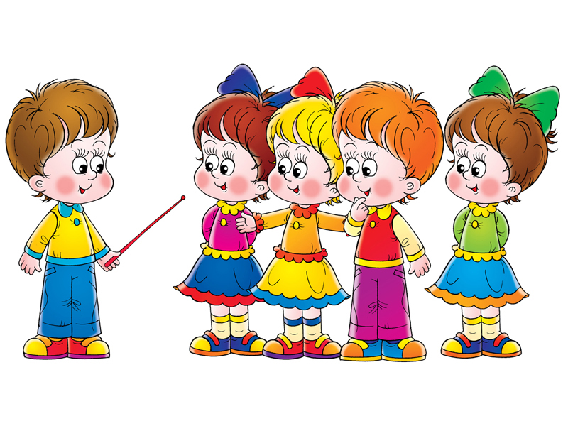
Формирование навыков звукового анализа и синтеза у дошкольников.

При обучении как письму, так и чтению исходным процессом является звуковой анализ устной речи, то есть мысленное расчленение слова на составляющие его элементы (звуки), установление их количества и последовательности.
Формирование навыков звукового анализа и синтеза у дошкольников предусматривает:
- высокую эффективность обучения,
- использование специальной зрительной символики,
-повышение сложности заданий по сравнению с традиционно применяемыми,
-наличие определенного стартового порога развития фонематического восприятия,
- обучение на материале правильно произносимых звуков,
- включение в каждое упражнение значительного количества слов,
- новый способ обозначения позиции звука в слове,
- развитие внимания и памяти в ходе выполнения основных задач.
При выборе условных обозначений для гласных звуков непосредственная опора направлена на сиюминутное зрительное восприятие. Для этого взрослому достаточно обратить внимание ребенка на положение губ при артикуляции соответствующего гласного звука и соотнести каждую артикулемму со знакомыми детям геометрическими формами.Символы гласных звуков рекомендуется раскрасить (совместно с ребенком) в традиционный для них красный цвет.

И
У
А

Ы
И

Согласные звуки воспринимаются и дифференцируются дошкольниками сложнее, поэтому для их обозначения предлагается использовать не только зрительный образ предмета или объекта, способного издавать соответствующий звук, но и определённый, связанный со зрительным, дополнительный жестовой символ. Зрительные символы согласных звуков рекомендуется окрасить в традиционный для них- твердые согласные в синий цвет, а мягкие согласные- в зеленый. Одноцветные картинки- символы вызывают у ребят запоминающийся, яркий зрительный образ, который концентрирует, уточняет восприятие соответствующего согласного звука. Кроме того, единство цвета побуждает детей острее реагировать на различие в образах предметов, изображенных на карточках- символах.
М- Мь- корова мычит
Д- 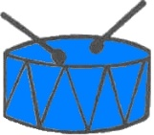 Дь-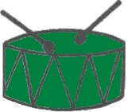 барабан стучит
З- Зь- комарик звенит
Материализованное с помощью зрительных символов слияние звуков есть моделирование чтения, а составление слов с помощью тех же символов – аналог письма. Только и то и другое происходит в облегченном, занимательном, игровом варианте.

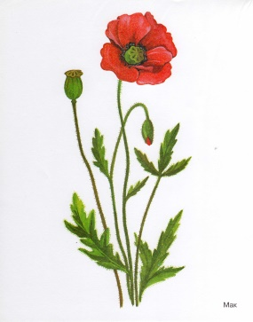

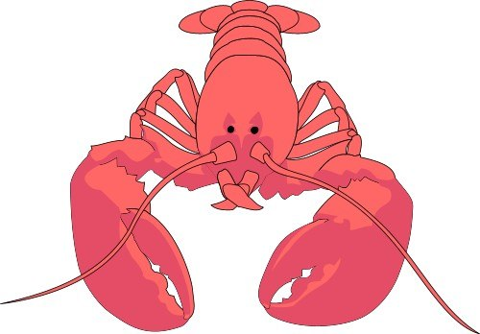

Таким образом выполнение упражнений на анализ и синтез звукового состава слова с помощью символики:
- ускоряет процесс фонемообразования,
-обеспечивает готовность к усвоению грамоты,
-способствует предупреждению дисграфии и дислексии у дошкольников.

